[济宁医学院某研究团队所发文章被质疑发生图片重叠](https://mp.weixin.qq.com/s?__biz=Mzg4OTgzNzAyOA==&mid=2247566683&idx=3&sn=dc8464008193c3edddaa8a95dd9b2dcf&chksm=ced81806c8c21f3103598cdc5c1e4599ee72e635c3771e6ed5595a98b535b24dc6e0782f2d90&scene=126&sessionid=1743094092)

诚信君[iPubpeers](javascript:void(0);)2025-03-25 09:13:41河南



2020 年 8 月 20 日，济宁医学院 Yang Rui  研究团队，在***British journal of cancer***上发表的题为**“E2F7-EZH2 axis regulates PTEN/AKT/mTOR signalling and glioblastoma progression”**的研究论文，**被质疑文中出现图片重叠。**

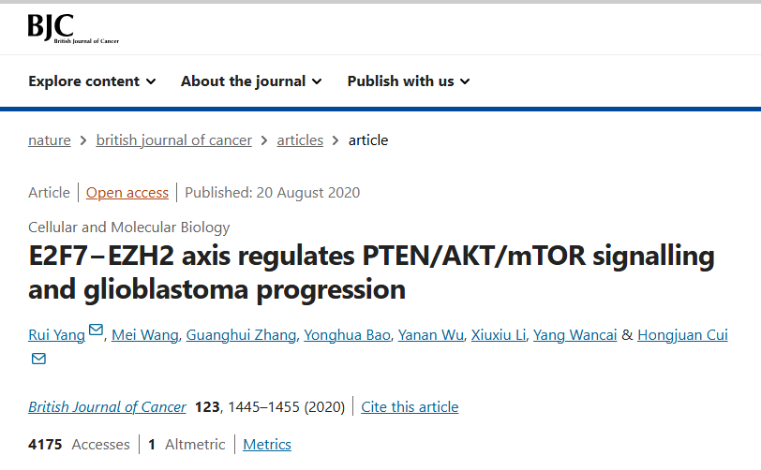

该文章于2025年3月在Pubpeer上被读者质疑：**文章出现图片重叠。**

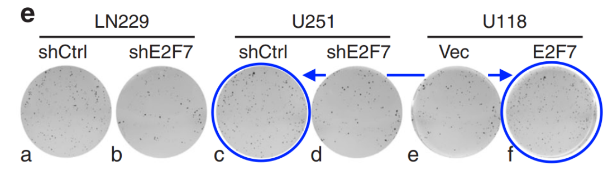

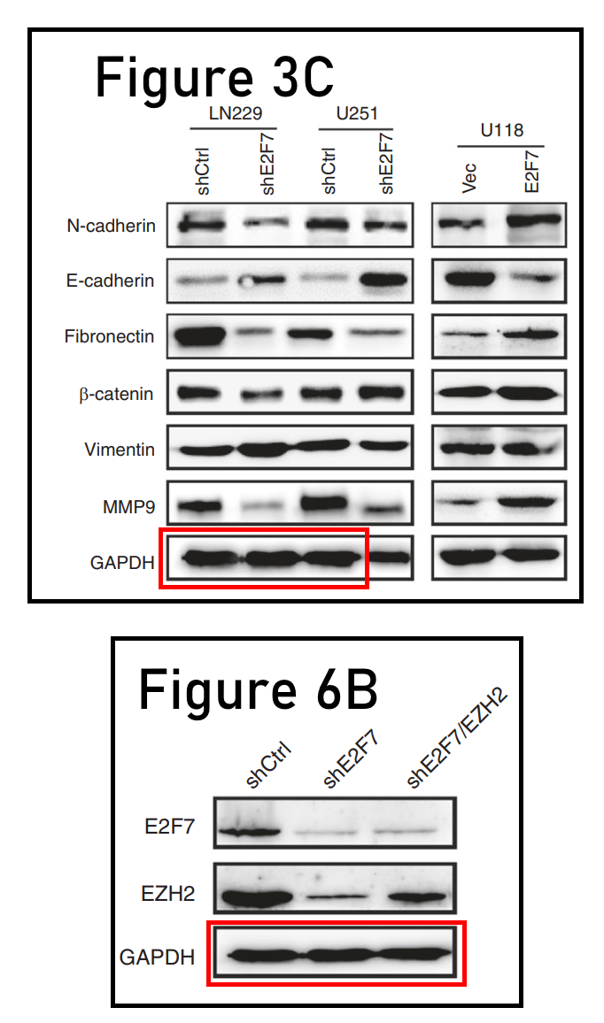

**相关消息**

https://pubpeer.com/publications/050345BB3BFC1B6B2C8EDBDA0EF450#2

图片



**iPubpeers，专注于图片重复报道。**

**投稿事宜：ilovehainan@foxmail.com**

**觉得本文好看，请点这里！**